**MaxiVita Magnézium 400 mg + B komplex + vitamin C**

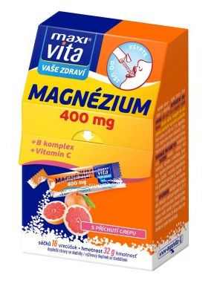

Doplňujte hořčík efektivně a komfortně díky modernímu doplňku stravy ve formě sypké směsi v jednorázových sáčcích. Zabezpečí rychlý nástup účinku bez zapíjení. Pro svaly, nervy a srdce i snížení míry únavy a vyčerpání.

EAN: 8595011123562

Forma: Prášek

Balení: 16 sáčků

Typ: Doplněk stravy

Výrobce: [VITAR, s.r.o.](https://www.vitar.cz/o-nas/kontakt/)

**POPIS:**

**MaxiVita Magnézium 400 mg + B komplex + vitamin C** je moderní doplněk stravy v praktických jednorázových sáčcích, které umožňují vysoce komfortní užívání bez nutnosti zapíjení. Aktivní látky jsou pro organizmus lépe vstřebatelné, s rychlejším nástupem účinku. Přípravek je vhodným doplňkem při sportu, nadměrné fyzické zátěži či psychickém vypětí.

MaxiVita Magnézium 400 mg + B komplex obsahuje vyšší dávku [hořčíku](https://www.vitar.cz/clanky/horcik-a-jeho-ucinky-s-cim-pomaha-proc-mame-horciku-nedostatek-a-kde-ho-vzit), který přispívá ke snížení míry únavy a vyčerpání, normální činnosti svalů a nervové soustavy.

[Vitamin C](https://www.vitar.cz/clanky/vitaminova-abeceda-vitamin-c-neboli-kyselina-askorbova) je potřebný pro tvorbu kolagenu, který působí podpůrně ve tkáních lidského těla – svalech, šlachách, chrupavkách a kůži. Významně se podílí na funkci imunitního systému.

[Vitaminy skupiny B](https://www.vitar.cz/clanky/vitaminova-abeceda-vitaminy-skupiny-b) přispívají k ochraně buněk před oxidativním stresem, normálnímu energetickému metabolizmu a k normální činnosti srdce.

**Doplněk stravy** – sypká směs s hořčíkem a vitaminy.

**SLOŽENÍ:**

|  |  |
| --- | --- |
| **Aktivní složky** | **v 1 sáčku a % RHP\*** |
| magnézium | 400 mg (106,7 %) |
| vitamin C | 40 mg (50 %) |
| vitamin B6 | 1,4 mg (100 %) |
| vitamin B1 | 1,1 mg (100 %) |
| vitamin B12 | 2,5 µg (100 %) |

* referenční hodnota příjmu

**Informace pro diabetiky:** neobsahuje cukr.

**Složení:** sladidlo – sorbitol, oxid hořečnatý, kyselina L-askorbová, kyselina – kyselina citronová, přírodní grepové aroma, protispékavá látka – talek, sladidlo – sukralóza, kyanokobalamin, pyridoxin hydrochlorid, sladidlo –  citróza (neohesperidin DC), thiamin mononitrát.

**Doporučené dávkování:** děti od 12 let a dospělí 1 sáček denně. Obsah sáčku nasypte do úst, pomalu nechejte rozpustit a polkněte.

Není určeno pro děti do 12 let. Nepřekračujte doporučené denní dávkování. Výrobek není určen jako náhrada pestré stravy.